Министерство образования и науки Украины
Национальный технический университет Украины "Киевский политехнический институт имени Игоря Сикорского"
Факультет информатики и вычислительной техники

Кафедра автоматизированных систем обработки
информации и управления

ОТЧЕТ

по лабораторной работе № 3 по дисциплине
«Теория алгоритмов»

„ Проектирование структур данных”

Выполнил
(шифр, фамилия, имя, отчество)
ІП-73, Іващук Владислав Андрійович

Проверил

(фамилия, имя, отчество )
Головченко М.Н.

Киев 2018
Содержание
1 Цель лабораторной работы 3
2 Задание 4
3 Выполнение 7
3.1 Псевдокод алгоритма 7
3.2 Анализ временной сложности 7
3.3 Программная реализация алгоритма 7
3.3.1 Исходный код 7
3.3.2 Примеры работы 7
3.4 Испытания алгоритма 8
3.4.1 Временные оценочные характеристики 8
3.4.2 Графики зависимости временных оценочных характеристик и времени поиска от размерности структур 9
Выводы 10
Критерии оценивания 11

Цель лабораторной работы
Цель работы – изучить основные подходы к проектированию и обработке сложных структур данных.

Задание
Согласно варианту (таблица 2.1), записать алгоритм поиска, добавления, удаления и редактирования записи в структуре данных при помощи псевдокода (или другого способа по выбору).
Записать временную сложность поиска в ней в асимптотических оценках.
Выполнить программную реализацию небольшой СУБД, с функциями поиска (алгоритм поиска в узле структуры согласно варианту таблица 2.1), добавления, удаления и редактирования записей (запись состоит из ключа и данных, ключи уникальные и целочисленные, данных можно несколько полей для одного ключа). Для хранения ключей использовать структуру данных согласно варианту (таблица 2.1).
Заполнить базу случайными значениями до 10000 и зафиксировать среднее (из 10-15 поисков) число сравнений для нахождения записи по ключу.
Сделать обобщенный вывод по лабораторной работе.
Таблица 2.1 – Варианты алгоритмов
№ | Структура данных
1 | Файлы с плотным индексом с перестройкой индексной области, бинарный поиск
2 | Файлы с плотным индексом с областью переполнения, бинарный поиск
3 | Файлы с неплотным индексом с перестройкой индексной области, бинарный поиск
4 | Файлы с неплотным индексом с областью переполнения, бинарный поиск
5 | B-дерево t=50, бинарный поиск
6 | B-дерево t=250, бинарный поиск
7 | B-дерево t=500, бинарный поиск
8 | B-дерево t=1000, бинарный поиск
9 | Файлы с плотным индексом с перестройкой индексной области, однородный бинарный поиск
10 | Файлы с плотным индексом с областью переполнения, однородный бинарный поиск
11 | Файлы с неплотным индексом с перестройкой индексной области, однородный бинарный поиск
12 | Файлы с неплотным индексом с областью переполнения, однородный бинарный поиск
13 | B-дерево t=50, однородный бинарный поиск
14 | B-дерево t=250, однородный бинарный поиск
15 | B-дерево t=500, однородный бинарный поиск
16 | B-дерево t=1000, однородный бинарный поиск
17 | Файлы с плотным индексом с перестройкой индексной области, метод Шарра
18 | Файлы с плотным индексом с областью переполнения, метод Шарра
19 | Файлы с неплотным индексом с перестройкой индексной области, метод Шарра
20 | Файлы с неплотным индексом с областью переполнения, метод Шарра
21 | B-дерево t=50, метод Шарра
22 | B-дерево t=250, метод Шарра
23 | B-дерево t=500, метод Шарра
24 | B-дерево t=1000, метод Шарра
25 | Файлы с плотным индексом с перестройкой индексной области, интерполяционный поиск
26 | B-дерево t=1000, интерполяционный поиск
27 | Файлы с неплотным индексом с перестройкой индексной области, интерполяционный поиск
28 | B-дерево t=500, интерполяционный поиск
29 | B-дерево t=50, интерполяционный поиск
30 | B-дерево t=250, интерполяционный поиск

Выполнение

Псевдокод алгоритмов
add(note) {
findBlockNumberInIndex; // using uniform binary search
readBlockFromBase;
if (thereIsNoSpace) {
refactorBase();
add(note);
return;
}
addNoteInBlock;
writeBlockIntoBase;
}

remove(note) {
findBlockNumberInIndex; // using uniform binary search
readBlockFromBase;
removeNoteFromBlock;
writeBlockIntoBase;
if (blockIsEmpty) refactorBase;
}

change(note) {
findBlockNumberInIndex; // using uniform binary search
readBlockFromBase;
changeNoteInBlock;
writeBlockIntoBase;
}

find(note) {
findBlockNumberInIndex; // using uniform binary search
readBlockFromBase;
returnNoteFromBlock;
}

Временная сложность поиска
Поскольку время виполнения остального програмного кода ничтожно мало по сравнению с кодом непосредственно работы с файлами, то мы можем пренебречь этим временем. Тогда временная сложность поискаа будет измерятся в количестве ображений к постоянной памяти машини.

Добавление записи
Псевдокод Обращения к диску
add(note) {
findBlockNumberInIndex; log(n) //n — количество ел. в индексе
readBlockFromBase; 1
if (thereIsNoSpace) {
refactorBase(); ∞// особый случай -
add(note); во внимание не берем
return;
}
addNoteInBlock;
writeBlockIntoBase; 1
}

Удаление записи
Псевдокод Обращения к диску
remove(note) {
findBlockNumberInIndex; log(n) //n — количество ел. в индексе
readBlockFromBase; 1
removeNoteFromBlock;
writeBlockIntoBase; 1
if (blockIsEmpty) refactorBase; ∞// особый случай -
во внимание не берем
}

Изменение записи
Псевдокод Обращения к диску
change(note) {
findBlockNumberInIndex; log(n) //n — количество ел. в индексе
readBlockFromBase; 1
changeNoteInBlock;
writeBlockIntoBase; 1
}

Поиск записи
Псевдокод Обращения к диску
find(note) {
findBlockNumberInIndex; log(n) //n — количество ел. в индексе
readBlockFromBase; 1
returnNoteFromBlock;
}
Исходя из этого, временная сложность алгоритмов вставки, удаления и изменения записей в базе данных равняется log(n) + 2, алгоритма поиска — log(n) + 1. Очевидно, что зависит она от n — количества записей в индексной области, то-есть количества блоков. Здесь важно найти лучшее соотношение размера блоков и их количества, ведь в блоке тоже проводится поиск (хоть и без обращений к памяти), а также в реальных СУБД необходимо контролировать размер блока, для того, чтобы избежать переполнения оперативной памяти.

Программная реализация

Исходный код
DBMS.h
#include <iostream>
#include <fstream>
#include <vector>
using namespace std;
class DBMS {
ifstream fin;
ofstream fout;
string base;
string index;
int blockSize = 20;
float fillPerc = 0.5;
public:
DBMS(string base, string index):
base(base), index(index) {};
void add(int, int);
void remove(int);
void change(int, int);
int find(int);
void fill();
void reIndex();
void reBase();
vector<int> delta(int);
};

DBMS.cpp
#include "DBMS.h"
#include <iostream>
#include <fstream>
#include <vector>
using namespace std;
void DBMS::add(int key, int value) {
//size
fin.open(index, ios::binary);
fin.seekg(0, ios::end);
int size = fin.tellg()/10;
fin.seekg(0, ios::beg);
//binary search
vector<int> d = delta(size);
char str[5];
int pos = (d[0]-1)*10;
int n = 0;
while (d[n] != 0) {
if (pos < 0) pos = 0;
fin.seekg(pos);
fin.read((char *) str, 5);
if (key < atoi(str)) {
pos -= 10 * d[++n];
} else {
pos += 10 * d[++n];
}
}
if (key < atoi(str)) pos -= 10;
if (pos < 0) pos = 0;
fin.seekg(pos+5, ios::beg);
str[4] = ' ';
fin.read((char *)str, 4);
fin.close();
int blockPos = atoi(str)*blockSize*10;
//reading a block
fin.open(base, ios::binary);
fin.seekg(blockPos);
char block[10*blockSize];
fin.read((char*)block, 10*blockSize);
fin.close();
//changing block
char note[10];
sprintf(note, "%d ", key);
for (int i = 0; i < 4; i++) {
note[5+i] = to_string(value)[i];
}
if (!isblank(block[(blockSize-1)*10])) {
reBase();
add(key, value);
return;
}
vector<char[10]> vec(blockSize-1);
for (int i = 0; i < blockSize-1; i++) {
for (int j = 0; j < 9; j++) {
vec[i][j] = block[i*10 + j];
}
}
vector<char[10]> res(blockSize);
for (int i = 0; i < blockSize-1; i++) {
for (int j = 0; j < 5; j++) {
str[j] = vec[i][j];
}
if (key < atoi(str) || isblank(str[0])) {
for (int k = 0; k < i; k++) {
for (int t = 0; t < 10; t++)
res[k][t] = vec[k][t];
}
for (int t = 0; t < 10; t++)
res[i][t] = note[t];
for (int k = i; k < blockSize-1; k++) {
for (int t = 0; t < 10; t++)
res[k+1][t] = vec[k][t];
}
if (i == 0) reIndex();
break;
}
if (key == atoi(str)) throw invalid_argument("there already is such key in data base");
}
for (int i = 0; i < blockSize; i++) {
for (int j = 0; j < 9; j++) {
block[i*10 + j] = res[i][j];
}
block[i*10 + 9] = '\n';
}
// writing a block
fout.open(base, ios::in | ios::binary);
fout.seekp(blockPos, ios::beg);
fout.write(block, 10*blockSize);
fout.close();
}
void DBMS::remove(int key) {
//size
fin.open(index, ios::binary);
fin.seekg(0, ios::end);
int size = fin.tellg()/10;
fin.seekg(0, ios::beg);
//binary search
vector<int> d = delta(size);
char str[5];
int pos = (d[0]-1)*10;
int n = 0;
while (d[n] != 0) {
if (pos < 0) pos = 0;
fin.seekg(pos);
fin.read((char *) str, 5);
if (key < atoi(str)) {
pos -= 10 * d[++n];
} else {
pos += 10 * d[++n];
}
}
if (key < atoi(str)) pos -= 10;
if (pos < 0) pos = 0;
fin.seekg(pos+5);
str[4] = ' ';
fin.read((char*)str, 4);
fin.close();
int blockPos = atoi(str)*blockSize*10;
//reading a block
fin.open(base, ios::binary);
fin.seekg(blockPos);
char block[10*blockSize];
fin.read((char*)block, 10*blockSize);
fin.close();
//changing block
vector<char[10]> vec(blockSize);
for (int i = 0; i < blockSize; i++) {
for (int j = 0; j < 9; j++) {
vec[i][j] = block[i*10 + j];
}
}
bool ok = false;
vector<char[10]> res(blockSize);
for (int i = 0; i < blockSize-1; i++) {
for (int j = 0; j < 5; j++) {
str[j] = vec[i][j];
}
if (key == atoi(str)) {
for (int k = 0; k < i; k++) {
for (int t = 0; t < 9; t++)
res[k][t] = vec[k][t];
}
for (int k = i; k < blockSize-1; k++) {
for (int t = 0; t < 9; t++)
res[k][t] = vec[k+1][t];
}
for (int t = 0; t < 9; t++) res[blockSize-1][t] = ' ';
for (int i = 0; i < blockSize; i++) {
for (int j = 0; j < 9; j++) block[i*10 + j] = res[i][j];
block[i*10 + 9] = '\n';
}
if (i == 0) reIndex();
ok = true;
break;
}
}
if (!ok) throw invalid_argument("there's no such note in data base");
// writing a block
fout.open(base, ios::in | ios::binary);
fout.seekp(blockPos, ios::beg);
fout.write(block, 10*blockSize);
fout.close();
if (isblank(block[0])) reBase();
}
void DBMS::change(int key, int value) {
//size
fin.open(index, ios::binary);
fin.seekg(0, ios::end);
int size = fin.tellg()/10;
fin.seekg(0, ios::beg);
//binary search
vector<int> d = delta(size);
char str[5];
int pos = (d[0]-1)*10;
int n = 0;
while (d[n] != 0) {
if (pos < 0) pos = 0;
fin.seekg(pos);
fin.read((char *) str, 5);
if (key < atoi(str)) {
pos -= 10 * d[++n];
} else {
pos += 10 * d[++n];
}
}
if (key < atoi(str)) pos -= 10;
if (pos < 0) pos = 0;
fin.seekg(pos+5);
str[4] = ' ';
fin.read((char*)str, 4);
fin.close();
int blockPos = atoi(str)*blockSize*10;
//reading a block
fin.open(base, ios::binary);
fin.seekg(blockPos);
char block[10*blockSize];
fin.read((char*)block, 10*blockSize);
fin.close();
//changing block
vector<char[10]> vec(blockSize);
for (int i = 0; i < blockSize; i++) {
for (int j = 0; j < 9; j++) {
vec[i][j] = block[i*10 + j];
}
}
bool ok = false;
for (int i = 0; i < blockSize-1; i++) {
for (int j = 0; j < 5; j++) {
str[j] = vec[i][j];
}
if (key == atoi(str)) {
for (int j = 5; j < 9; j++) {
vec[i][j] = to_string(value)[j-5];
}
for (int i = 0; i < blockSize; i++) {
for (int j = 0; j < 9; j++) block[i*10 + j] = vec[i][j];
block[i*10 + 9] = '\n';
}
ok = true;
break;
}
}
if (!ok) throw invalid_argument("there's no such key in data base");
// writing a block
fout.open(base, ios::in | ios::binary);
fout.seekp(blockPos, ios::beg);
fout.write(block, 10*blockSize);
fout.close();
}
int DBMS::find(int key) {
//size
fin.open(index, ios::binary);
fin.seekg(0, ios::end);
int size = fin.tellg()/10;
fin.seekg(0, ios::beg);
//binary search
vector<int> d = delta(size);
char str[5];
int pos = (d[0]-1)*10;
int n = 0;
while (d[n] != 0) {
if (pos < 0) pos = 0;
fin.seekg(pos);
fin.read((char *) str, 5);
if (key < atoi(str)) {
pos -= 10 * d[++n];
} else {
pos += 10 * d[++n];
}
}
if (key < atoi(str)) pos -= 10;
if (pos < 0) pos = 0;
fin.seekg(pos+5);
str[4] = ' ';
fin.read((char*)str, 4);
fin.close();
int blockPos = atoi(str)*blockSize*10;
//reading a block
fin.open(base, ios::binary);
fin.seekg(blockPos);
char block[10*blockSize];
fin.read((char*)block, 10*blockSize);
fin.close();
//searching in block
vector<char[10]> vec(blockSize);
for (int i = 0; i < blockSize; i++) {
for (int j = 0; j < 9; j++) {
vec[i][j] = block[i*10 + j];
}
}
for (int i = 0; i < blockSize-1; i++) {
for (int j = 0; j < 5; j++) {
str[j] = vec[i][j];
}
if (key == atoi(str)) {
char val[4];
for (int j = 0; j < 4; j++) {
val[j] = vec[i][j+5];
}
return atoi(val);
}
}
throw invalid_argument("there's no such key in data base");
}
void DBMS::fill() {
fout.open(base, ios::binary);
char str[5];
for (int i = 1; i <= 10000; i++) {
sprintf(str, "%d ", i*3);
if (!str[4]) str[4] = ' ';
fout.write(str, 5);
sprintf(str, "%d", rand()%9000+1000);
fout.write(str, 4);
fout.write("\n", 1);
// white space
if (i%(int)(blockSize*fillPerc) == 0) {
for (int j = 0; j < blockSize-blockSize*fillPerc; j++) {
fout.write((char*)" \n", 10);
}
}
}
fout.close();
reIndex();
}
void DBMS::reIndex() {
fin.open(base, ios::binary);
fout.open(index, ios::binary);
//size
fin.seekg(0, ios::end);
int size = fin.tellg()/10;
fin.seekg(0, ios::beg);
//writing index
char str[5];
for (int i = 0; i < size/blockSize; i++) {
fin.seekg(i*10*blockSize);
fin.read(str, 5);
fout.write(str, 5);
sprintf(str, "%d ", i);
fout.write(str, 4);
fout.write("\n", 1);
}
fin.close();
fout.close();
}
void DBMS::reBase() {
// size
fin.open(base, ios::binary);
fin.seekg(0, ios::end);
int size = fin.tellg()/10;
fin.seekg(0, ios::beg);
// reading data base
char note[10];
vector<char[10]> vec(size);
int noteNum = 0;
for (int i = 0; i < size; i++) {
fin.seekg(i * 10);
fin.read(note, 10);
if (!isblank(note[0])) {
for (int k = 0; k < 9; k++) vec[noteNum][k] = note[k];
noteNum++;
}
}
fin.close();
//changing blockSize
blockSize = noteNum/(1000*fillPerc);
// filling base
fout.open(base, ios::binary);
for (int i = 1; i <= noteNum; i++) {
fout.write(vec[i-1], 9);
fout.write("\n", 1);
// white space
if (i%(int)(blockSize*fillPerc) == 0 && i != 1) {
for (int j = 0; j < blockSize-blockSize*fillPerc; j++) {
fout.write(" \n", 10);
}
}
}
int num = noteNum%(int)(blockSize*fillPerc);
int spaces = (num == 0) ? 0 : blockSize - num;
for (int i = 0; i < spaces; i++) {
fout.write(" \n", 10);
}
}
vector<int> DBMS::delta(int num) {
vector<int> delta(num);
int power = 1;
int i = 0;
do {
int half = power;
power <<= 1;
delta[i] = (num + half) / power;
} while (delta[i++] != 0);
return delta;
}

Примеры работы
На рисунках 3.1 и 3.2 показаны примеры работы программы для добавления и поиска записей.
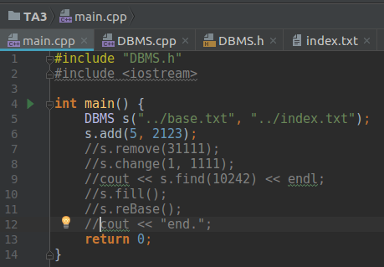

Дo:
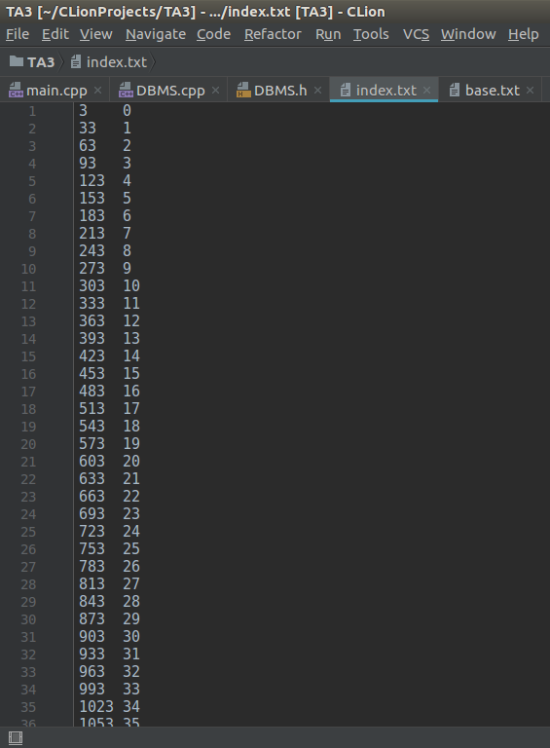
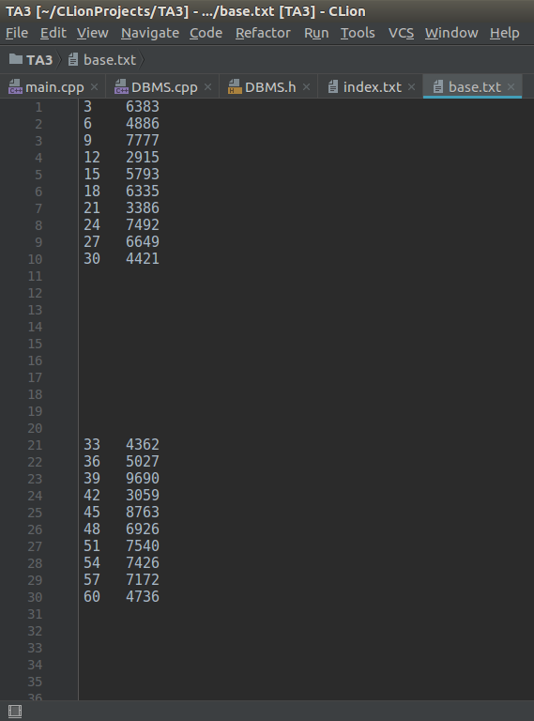
После:
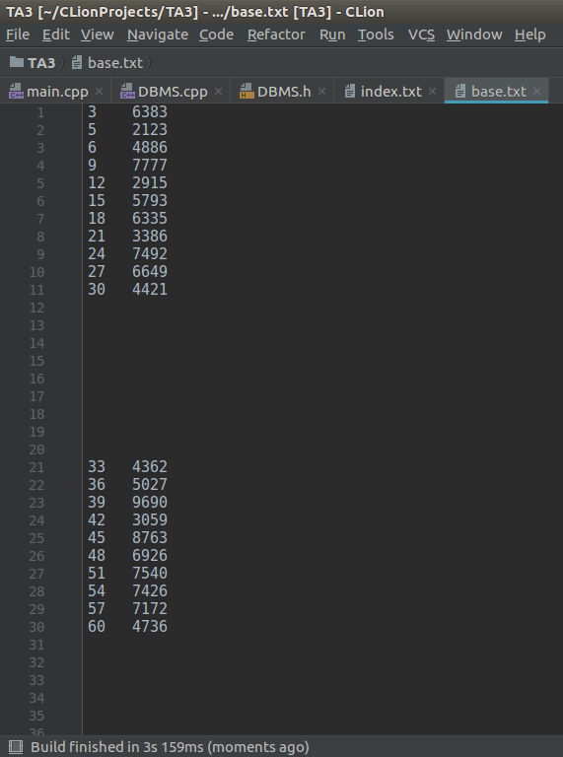

Рисунок 3.1 –Добавление записи
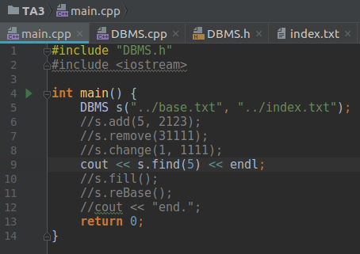
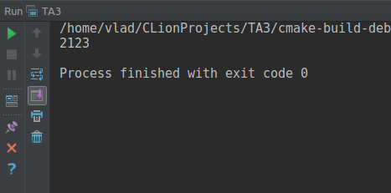

Рисунок 3.2 – Поиск записи

Испытания алгоритма

Временные оценочные характеристики
В таблице 3.1 приведено количество сравнений для 15 попыток поиска записи по ключу.
Таблица 3.1 – Число сравнений при попытке поиска записи по ключу
Номер попытки поиска | Число сравнений
1 | 13
2 | 19
3 | 10
4 | 16
5 | 13
6 | 21
7 | 16
8 | 12
9 | 18
10 | 17
11 | 24
12 | 14
13 | 14
14 | 10
15 | 15
16 | 17
17 | 21
18 | 15
19 | 13
20 | 16

Выводы
В рамках данной лабораторной работы были изучены основные подходы к проектированию и обработке сложных структур данных. В частности была реализована СУБД с методами вставки, удаления, изменения и поиска значений.
База данных состоит из 2 файлов — индекса и собственно базы, что упрощает работу с ними. В реализации используются файлы с неплотным индексом, то есть в индексе хранятся ключи только первых записей блоков. При переполнении блоков база данных переформировываеться, устанавливается новый, оптимальный размер блоков, перестраиваеться индекс.
Также был изучен метод поиска под названием однородный бинарный поиск, который хорошо подходит для задач лабораторной роботы, поскольку уменьшает количество обращений к файлам.
СУБД была проанализирована на время добавления, удаления, поиска и изменения записей. Результаты оказались достаточно хорошыми, что подтверждает ефективность использования именно файлов с неплотным индексом.

